西北农林科技大学研究生系统

注册管理应用操作手册
（学院秘书）

2021年1月21日

登录方式
首先访问网址https://newehall.nwafu.edu.cn，输入账号和密码并登录，如下图：
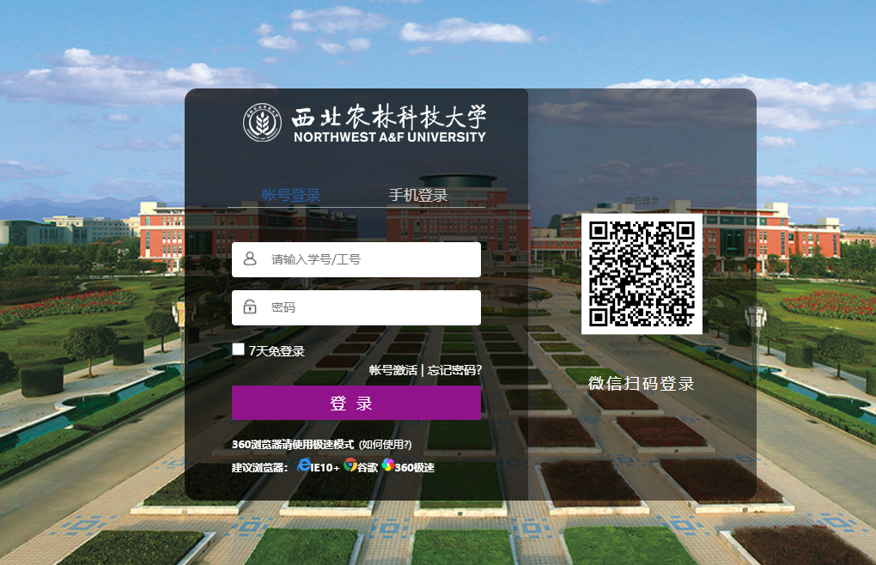
登录后，选择【工作台】或【任务中心】标签页，同时将鼠标指向登录名，并点击【切换展示方案】，如下图：
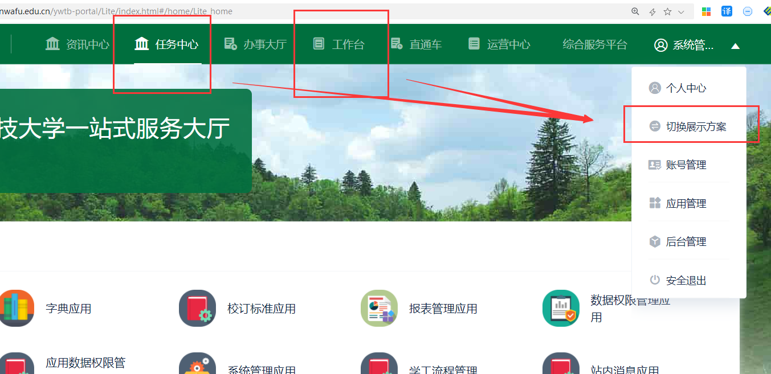
然后在弹出的方案面板中选择【研究生服务】并点击确定，如下图：
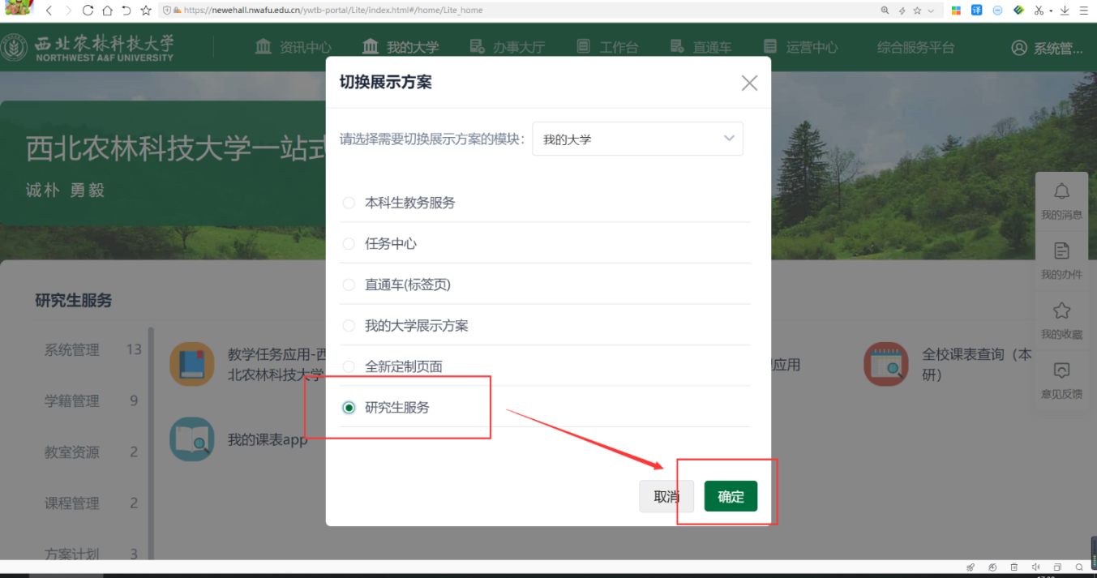
最后在模块分类中选择相应的应用点击即可，如下图：
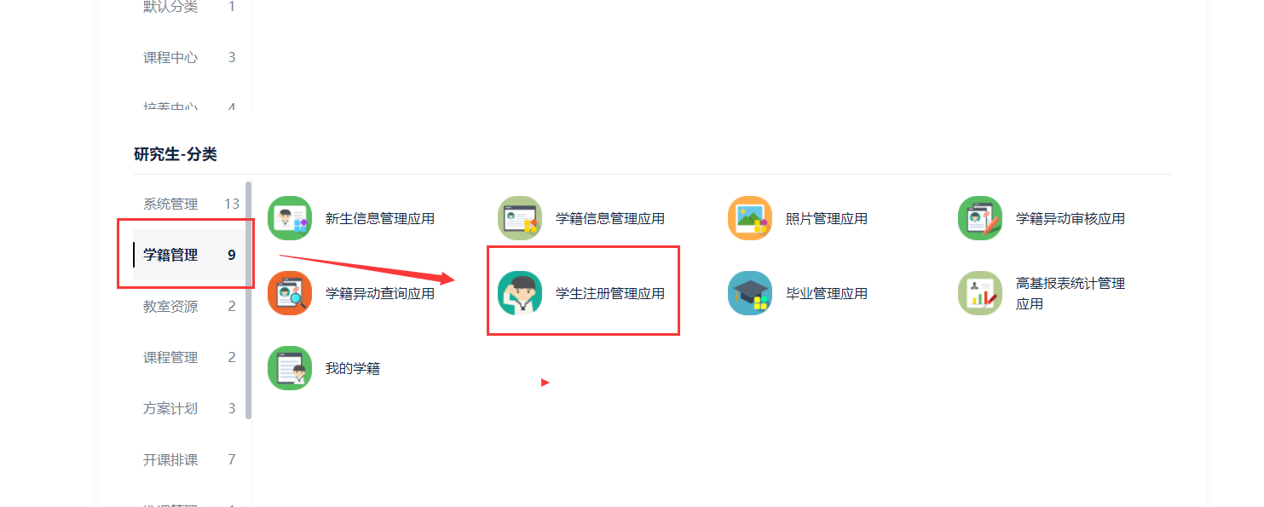

学生注册管理

查看本批次需要注册的学生
首先我们先看当前学期对不对，然后将注册报道批次选到当前的批次，然后点击【搜索】，这个时候列表中会将本批次需要报到注册的学生全部展示出来，如下图：
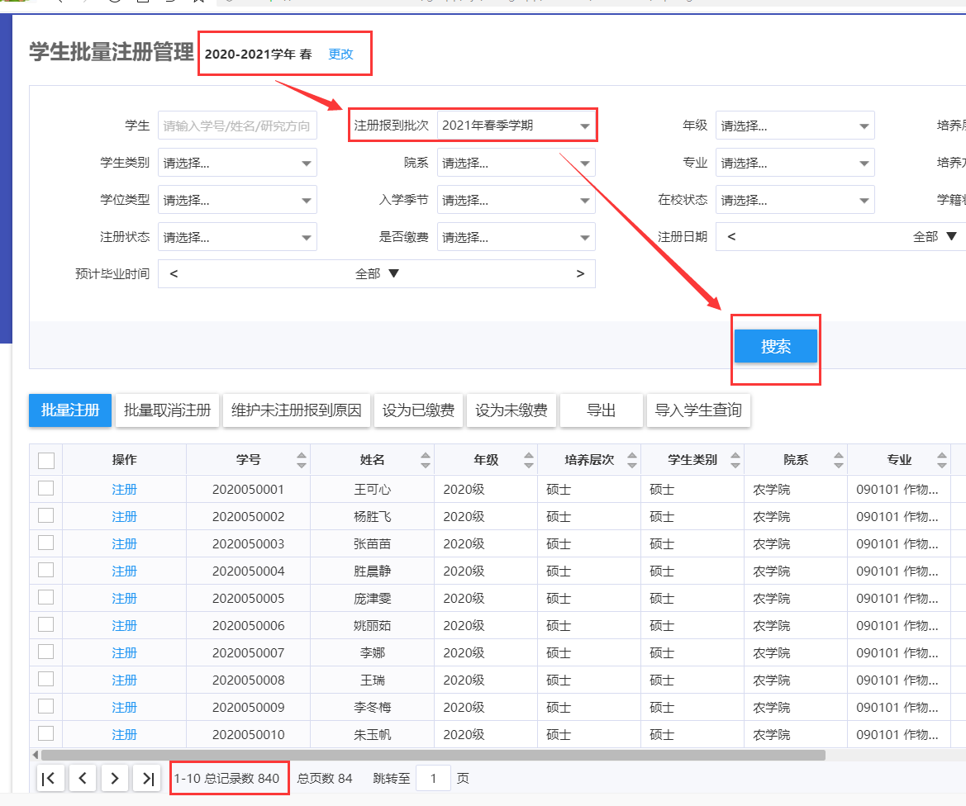

设置学生是否缴费
接着我们维护学生的缴费情况，学生是否缴费关系到是否可以注册，未注册的学生无法选课，春季和夏季学期无需设置缴费。
先将学生勾选上，然后点击【设为已缴费】即可，同时，学生的缴费状态也会变过来，如下图：
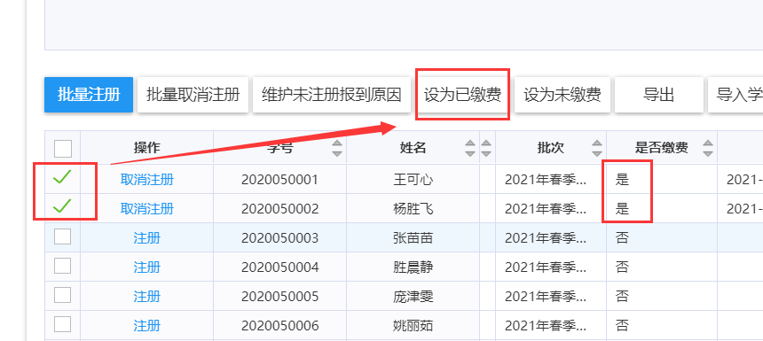

批量注册
维护过缴费信息后，我们可以批量注册学生了，操作方法和缴费类似。
将学生勾选上，然后点击【批量注册】，同时，学生的注册状态也会变过来，如下图：
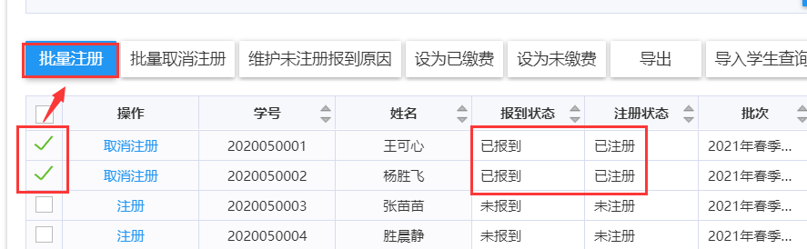

导入查询功能
导入查询功能可实现将列有学号的EXCEL表格导入到系统中，此时列表中展示的就是表格中的这些学生。
此功能主要适用于需要查询一批学生，这一批学生学号不连续，不方便通过筛选条件来搜索学生的情况，比如财务给的学生缴费名单。
首先点击【导入学生查询】按钮，在弹出的操作框中，点击【下载导入模板】，如下图：
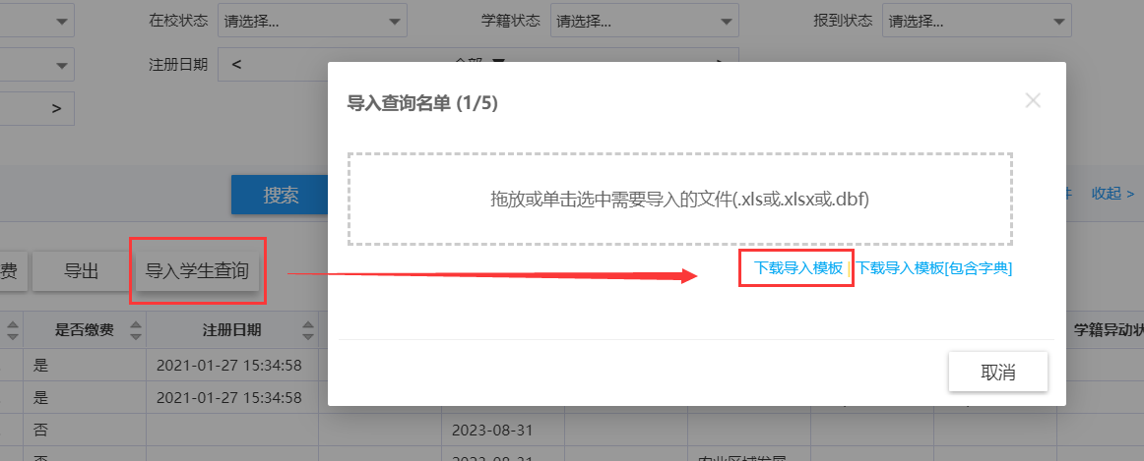
在下载的EXCEL中，根据要求将学生的学号填进去，如下图：
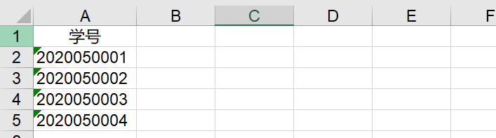
然后将表格文件拖到刚刚页面上的对话框上，如下图：
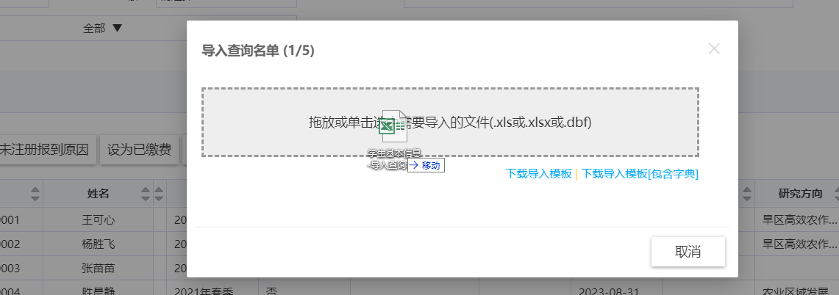
拖上去之后，一路点【下一步】，最后点击【执行导入】
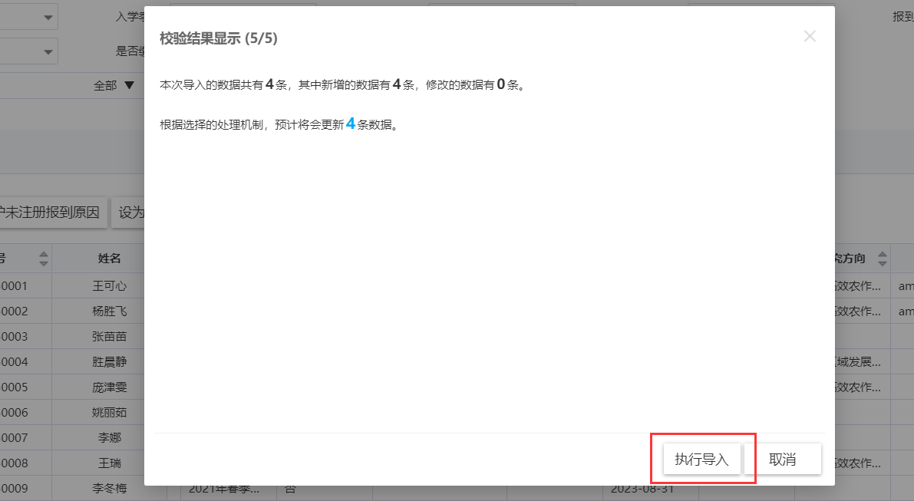
此时，我们的列表中只会展示刚刚导入的学号的学生了：
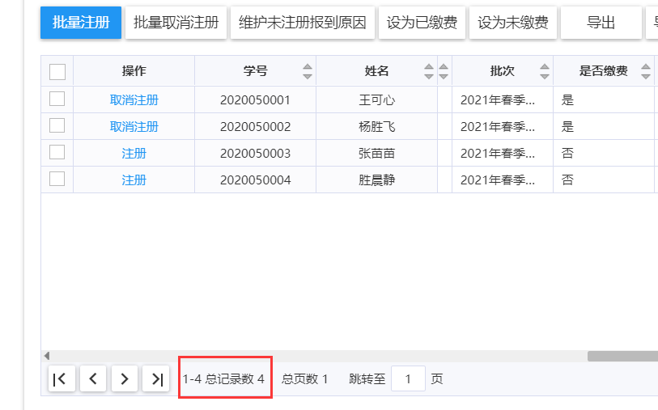
在这个基础上，我们可以方便的把财务提供的名单设置为已缴费。

